Naar het eerste leerjaar

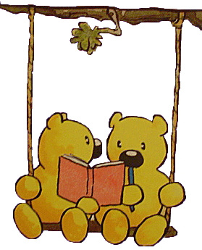

Klastitularis 1B : Annemie Lemmens
Schooljaar 2020 – 2021

inhoud
belangrijk 4
zorg 5
Nederlands… technisch lezen 5
wat is lezen? 6
leesmethode 6
kern start: jij en ik 6
kern 1: beestenboel 8
kern 2: dag en nacht 9
kern 3: hoe voel jij je? 10
kern 4: waar woon jij? 11
kern 5: mag dat wel? 12
kern 6: verhalen in je buik 13
kern 7: spannend 14
kern 8: wat kan jij? 15
kern 9: hoe kan dat? 16
hoe ziet een leesles eruit? 17
leesrichting 17
letterdoos 17
film: ‘Ik, Mik Loreland’ + André en Alfred 17
leesmaterialen die thuis ingeoefend dienen te worden 17
klikklakboekje (KK in agenda) 17
Veilig en Vlot (VV in agenda) 17
leesboekje (LB in agenda) 17
belangrijk 18
online oefenen 18
Kwartiermakers 18
klasbibliotheek 18
stappenplan om thuis te oefenen met je kind 19
wiskunde 20
algemeen 20
Reken Maar: blok 1 22
Reken Maar: blok 2 23
Reken Maar: blok 3 24
Reken Maar: blok 4 25
Reken Maar: blok 5 26
Reken Maar: blok 6 27
Reken Maar: blok 7 28
Reken Maar: blok 8 29
Reken Maar: blok 9 30
Reken Maar: blok 10 32
schrift 34
wereldoriëntatie (W.O.) 35
in een notendop 35
thema’s die aan bod komen 35
muzisch werken/thematisch 36
godsdienst 37
Frans taalinitiatie 37
bewegingsopvoeding 38
turnen 38
zwemmen 38
huiswerk 39
rapporten 39
schoolagenda 40

belangrijk
- de kinderen eten tijdens de middagpauze in hun eigen klas, ze brengen hierbij mee: een plastiek zakje met een keukenhanddoek in en een drinkbus gevuld met water (de kinderen kunnen geen gebruik maken van andere drankjes die aangeboden
worden door de school tijdens de middagpauze)
- woensdag = fruitdag

- ‘hip hip hoera’: u mag voor zijn of haar verjaardag enkel individueel verpakte traktaties meegeven, er mogen geen zelfgemaakte producten uitgedeeld worden
afwezigheid: ziektebriefje of doktersattest (3 dagen afwezig) binnenbrengen of meegeven als uw kind terug naar school komt.
- vroegtijdig uw kind ophalen op school? 1 à 2 werkdagen vooraf de directie een ingevulde brief bezorgen die u op het secretariaat kan vragen.

- kinderen: aan de poort afzetten: de kinderen niet meer storen wanneer ze in de rij staan bij het 1e belsignaal
- vervoer door ouders is verzekerd bij uitstappen (omwille van corona mogen we voorlopig geen beroep doen op vervoer door ouders)

- De overgang kleuter -> 1ste leerjaar is intens. Zorg dat uw kind voldoende slaap heeft zodat hij/zij goed uitgerust in de klas in de klas zit.

- ALLES (brooddoos, koekendoos, turnkledij, jas, zwemzak, …) NAAMTEKENEN aub

- om 15u30 verlaten zowel de fietsers als de voetgangers van het 1e leerjaar de school langs de zwarte poort aan kant Nonnenstraat (waar de buitentrap van het 1ste lj is)

- klaswebsite: via de schoolwebsite: blog 1, 2 en 3 -> 1B

- contactgegevens: 014/ 22 04 21

zorg

- ondersteuning van juf Greet: greethelsen@myonline.be
- dit kan klasondersteunend zijn, maar ook individuele begeleiding van uw kind

Nederlands… technisch lezen

wat is lezen?
- letters leren verklanken en visueel onthouden
- tekens met het gehoor aan elkaar plakken in de juiste leesrichting tot een nieuw woord
- met deze woorden maken we zinnen
- en met deze zinnen krijgen we een verhaal
- uiteindelijk lezen we dan een boek

leesmethode

- Veilig Leren Lezen (Kim-versie) - VLL
- 11 leeskernen (allen een verschillende kleur)
- visuele ondersteuning met gebaren en prenten
- +/- 70 min. leesonderwijs per dag

kern start: jij en ik
In kern start maakt uw kind kennis met zijn of haar klasgenootjes, het lokaal, de juf/meester, de regels in de klas, … Het thema van de kern is: ‘Jij en ik’. Uw kind maakt via het verhaal bij deze kern ook kennis met opa, zijn kleindochter Kim en haar vriendje Sim. Zij wonen op het Puddingboomplein. Kim heeft in dit verhaal net de ‘i’ geleerd en gaat op het plein op zoek naar deze letter.
wat leert uw kind in kern start?
De kinderen leren de komende twee weken de letters: i, k, m, s en ze leren met die letters korte woordjes maken en die lezen, zoals: ik, kim en mis. Ook leren ze het verschil tussen leesletters en schrijfletters, de betekenis van nieuwe woorden, samen een verhaal lezen en praten over een verhaal en regels en afspraken die gelden in de groep.
de letterboom thuis en op school
Het komende halfjaar krijgt uw kind aan het eind van elke kern een kleurplaat mee naar huis. Alle kleurplaten samen vormen een letterboom. Uw kind krijgt binnenkort het eerste deel van de letterboom mee. Dit is een kleurplaat waarop opa het verhaal van de letter ‘i’ voorleest aan Kim en Sim. Wie goed kijkt, ziet dat de letter ‘i’ een aantal keren verstopt zit in de kleurplaat. Deze kleurplaat is de onderkant van de stam van de letterboom. Aan het eind van kern start krijgen de kinderen deel twee van de letterboom mee naar huis. Hierop staan de letters die de kinderen hebben geleerd. Uw kind kan aan de hand van de plaat vertellen wat het heeft geleerd. De groei van de boom kunt u zien als de groei van de letterkennis van uw kind. Na kern 6 zijn alle letters aangeleerd en is de boom helemaal ‘volgroeid’. We hopen dat u thuis een mooi plaatsje voor de boom uitkiest.

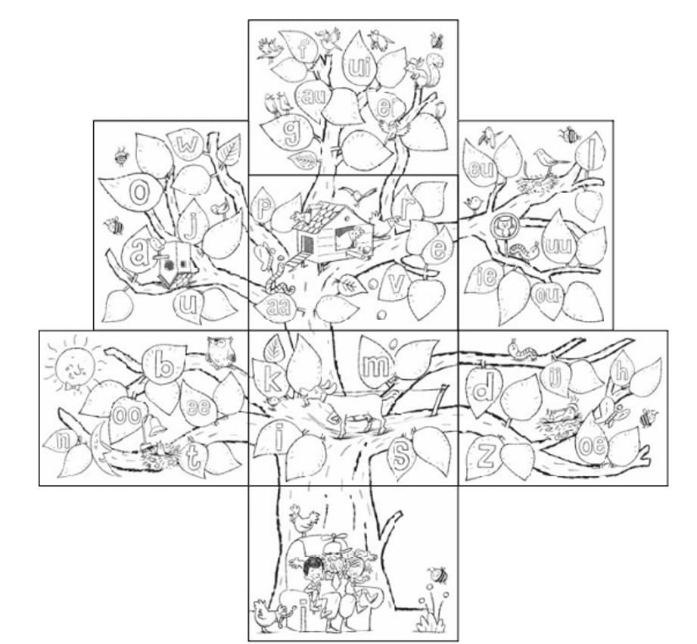
onze mooie letterboom

meer uitleg over de leeslessen
  - elke kern begint met een verhaal over het Puddingboomplein
  - in elke kern worden nieuwe woorden en nieuwe letters aangebracht, tot en met kern 6, daarna kennen ze alle letters
  - herkennen van het woord + hakken en plakken + zoemend lezen
  - elk nieuw woord bevat één nieuwe letter/klank, de rest van het woord bestaat uit klanken en letters die al gekend zijn bij de leerlingen

kern 1: beestenboel
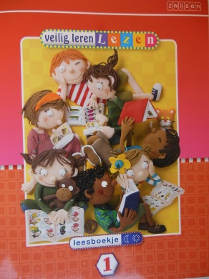

In de vorige kern leerden we opa, Kim en Sim al kennen. Opa heeft een verzinselspet. Als hij die op heeft, kan hij prachtige verhalen vertellen. Dit keer vertelt hij over Trien en Troela, die in de supermarkt eitjes willen kopen. Maar de supermarkt is gesloten. In hun zoektocht naar een ei komen ze onder andere in de dierentuin en een dierenwinkel en eindigen ze in de kippenren. In het verhaal komen allerlei dieren voor. Het thema is: ‘beestenboel’. De kinderen leren onder andere de betekenis van verschillende dierennamen (de schildpad, de giraf, het nijlpaard) en van werkwoorden die bij dieren horen (sluipen, krijsen, kronkelen, draven).
letters en woorden lezen in kern 1
In kern 1 leren de kinderen de letters p, aa, r, e, v. Met deze letters en de letters van de vorige kern kunnen ze nu al zinnen en korte tekstjes lezen. Ze oefenen dit dagelijks met het boekje Veilig & Vlot. Op de meeste pagina’s staan woorden en/of zinnen met woorden die bestaan uit een (medeklinker)-klinker-(medeklinker), zoals ‘raap’, ‘rem’ en ‘kip’, maar ook ‘aap’ en ‘er’. Op de pagina’s die we ‘snuffelpagina’s’ noemen, komen echter ook woordjes voor met twee medeklinkers achter elkaar zoals ‘spaar’ en ‘paars’. Kinderen die dat willen, mogen alvast aan dit soort woordjes ‘snuffelen’ en ze proberen te lezen. Ze hoeven deze woordjes nog niet foutloos en vlot te kunnen lezen of spellen.
elke kern een werkboekje
Uw kind krijgt bij elke kern een nieuw werkboekje. Als een kern is afgelopen, mag het werkboekje mee naar huis ter inzage. U heeft misschien al gezien dat het werkboekje bij kern start volledig in kleur was, passend bij de feestelijke start van het schooljaar. Vanaf kern 1 hebben de werkboekjes (naast zwart en wit) alleen de kleur van de kern. Dit geeft de oefeningen een rustige uitstraling.
software
Onze school heeft een abonnement op de software voor thuis, zodat kinderen thuis op een tablet of pc nog meer kunnen oefenen op dezelfde manier en met dezelfde stof als op school. Door ook thuis te oefenen kunnen de kinderen punten verdienen waarmee ze hun boomhut in het programma mooi kunnen inrichten. En ondertussen werken ze aan hun leesvaardigheid en hun woordenschat. Vraag uw kind eens te laten zien hoe het oefent op de computer en wat er al in de boomhut staat.

kern 2: dag en nacht
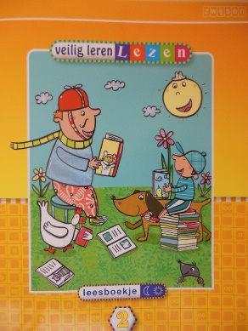

In deze kern vertelt opa het verhaal van Michiel en zijn moeder. De moeder van Michiel wacht ongeduldig op de nacht die maar niet wil komen. Het thema van deze kern is: ‘dag en nacht’. Allerhande zaken die te maken hebben met de dag, de nacht en tijd komen aan bod. De woordenschat wordt uitgebreid met begrippen als de datum, eergisteren, de kalender, ondertussen, het weekend, …
letters en woorden lezen in kern 2
In kern 2 leren de kinderen de volgende vijf letters: n, t, ee, b, oo. Sommige kinderen verwarren de b met de d (de d wordt in kern 3 geleerd). De kinderen leren daarom nu al als geheugensteuntje dat de b eruitziet als een been dat tegen een bal schopt. Eerst komt het been, dan de bal. Ze kunnen hierbij het gebaar maken van een gestrekte linkerhand (het been/het stokje van de b) en hun rechterhand er als rondje tegenaan houden (de bal/het rondje van de b).
tips
Misschien wil uw kind zelf woorden typen op computer of tablet. Bij een tablet kunt u kiezen tussen hoofdletters en kleine letters. Uw kind leert nu alleen de kleine letters, kies dus het invoerscherm met de kleine letters. Hebt u geen tablet, plak dan eventueel gekleurde stickertjes, waarop de kleine letters staan, op de toetsen. Leer uw kind wel dat het voor de letter ‘aa’ twee keer de a-toets moet intikken.

kern 3: hoe voel jij je?
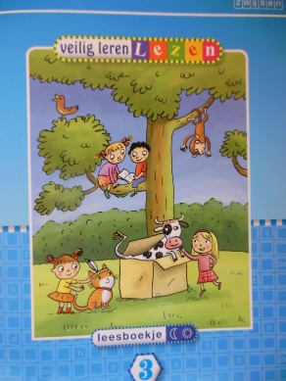

Dit keer vertelt opa aan Kim het verhaal over een keizer die voor elk pijntje of vlekje een dokter laat komen, hij heeft dan ook duizend dokters. Het thema van deze kern is: ‘hoe voel jij je?’ en gaat over ziek zijn en weer beter worden. In deze kern leren kinderen onder andere de betekenis van woorden rond ziek zijn, je lijf en gevoelens.
letters en woorden lezen in kern 3
De nieuwe letters in kern 3 zijn: d, oe, z, ij, h. Bij kern 2 stond dat kinderen de d soms met de b verwisselen en dat we daarvoor een gebaar hebben aangeleerd: eerst het been (stokje) en dan de bal (rondje). Bij de d zit het bolletje aan de andere kant. Hiervoor leren we geen apart gebaar aan.
De kinderen oefenen het lezen en maken van woordjes die bestaan uit één lettergreep met die letters die ze kennen, zoals kaas, eet en nee. Het kunnen lezen en maken van woorden als ‘spaak’ en ‘kaart’ zijn nog geen doel, maar de kinderen krijgen wel de gelegenheid om aan deze woorden te ‘snuffelen’ en te proberen of ze deze woorden kunnen lezen en maken.
toetsen na kern 3
Na kern 3 vindt een belangrijk toetsmoment plaats. We toetsen, zoals ook na kern 1 en 2, de kennis van de letters die uw kind heeft geleerd. Deze keer toetsen we ook de kennis van de letters die nog niet zijn aangeboden, maar die uw kind misschien toch al kent. Dit doen we zodat het computerprogramma die extra letters ook kan aanbieden in keuzeoefeningen. Daarnaast toetsen we zoals gewoonlijk hoe goed en vlot uw kind al woordjes kan lezen. Deze keer observeren we voor het eerst ook het leesgedrag bij het lezen van een korte tekst. Ook nemen we een spellingtoets af en een letterdictee (fonemendictee).
beloon het oefenen
Reageer altijd positief op het voorlezen van uw kind, ook wanneer niet alle woordjes vlot of goed zijn gelezen. Geef aan dat u ziet dat uw kind zijn best doet en probeer fouten door uw kind zelf te laten corrigeren. Prijs uw kind ook als het een fout goed corrigeert.

kern 4: waar woon jij?
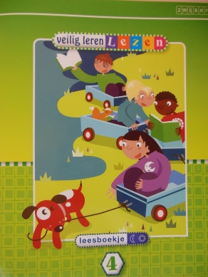

Dirk en Dora, de hoofdpersonen van het verhaal ‘lollig’, wonen in een flat die per ongeluk op zijn kop wordt gezet. Zij vinden dat wel lollig, maar de andere bewoners niet. Dit thema geeft aanleiding voor gesprekken en activiteiten rondom verschillende soorten huizen, onderdelen van huizen, wat staat er in de verschillende kamers, …
letters en woorden lezen in kern 4
De nieuwe letters in kern 4 zijn: w, o, a, u, j. In de vorige kern hebben de kinderen al de gelegenheid gekregen om naast woorden zoals ‘doek’ en ‘ijs’ ook eens woorden zoals ‘spaar’ en ‘vrij’ te lezen. Het is geen probleem als uw kind dat nog moeilijk vindt. Deze woordjes horen nu nog niet bij de basisstof. Wel kan uw kind nu al ‘stam + t’ lezen zoals ‘vaart’ en ‘rent’, maar nog niet ‘rijdt’ of ‘wordt’.
samen lezen stimuleert
Prentenboeken worden veel voorgelezen in de kleuterklas. Maar ook in het eerste leerjaar zijn ze nog prima te gebruiken. Kinderen smullen vaak voor de tiende keer nog van een verhaal. Nu uw kind al heel wat letters kent, kunt u het zo nu en dan een woord of een stukje van de tekst laten lezen. Soms herinnert een kind zich de tekst nog en herkent het zelfs een lang woord al aan een aantal letters. Een leuke en stimulerende ervaring.

kern 5: mag dat wel?
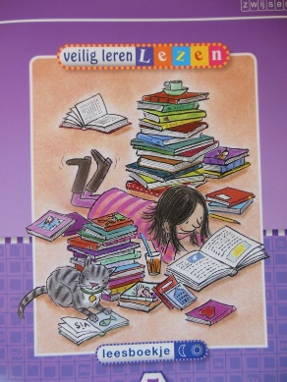

De hoofdrol in het verhaal van deze kern: ‘dan ken jij Krisje Kolen niet!’, is voor Krisje Kolen. Krisje Kolen houdt ervan als alles keurig netjes is. Er staat zelfs geen grassprietje verkeerd op zijn gazon. Dat probeert hij ook zo te houden met allerlei borden waarop staat wat allemaal niet mag rond zijn huis. Dit verhaal is een aanleiding om te praten over regels. Wat mag wel, wat mag niet, wat gebeurt er als je je niet aan de regels houdt? Woorden als ‘de boef’, ‘de boete’, ‘de regel’ en ‘het uniform’ komen hierbij aan bod.
letters en woorden lezen in kern 5
De nieuwe letters in kern 5 zijn: eu, ie, l, ou en uu. Voor sommige kinderen zijn de ‘eu’, ‘ie’ en ‘ou’ best lastig. We besteden daarom veel aandacht aan die letters en herhalen ze iedere dag.

kern 6: verhalen in je buik
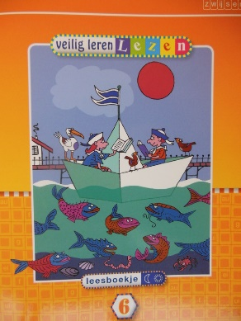

Het verhaal bij deze kern, ‘de alfapet’, gaat over een droom van de opa van Kim. Een droom waarin letters woorden worden en zelfs hele verhalen. De kinderen gaan ook zelf verhalen verzinnen en vertellen. Ze leren de betekenis van woorden en uitdrukkingen als: ‘je iets voorstellen’, ‘ongelooflijk’, ‘het thema’ en de ‘werkelijkheid’.
letters en woorden lezen in kern 6
De letters g, au, ui, f en ei worden geleerd. Dit zijn de laatste letters die dit schooljaar aan bod komen. De letters ‘ui’ en ‘ei’ worden nog wel eens verkeerd geschreven. We leren de kinderen daarvoor geheugensteuntjes aan: bij de ‘ui’ komt eerst de ui (de kinderen maken met hun linkerhand de vorm van een ui die lijkt op de vorm van de letter ‘u’) en daarnaast ligt het mesje (de kinderen strekken hun rechterhand en draaien de handpalm naar links; zo ontstaat de ‘i’). Bij de ‘ei’ krijg je eerst het ei (de ‘e’) en dan het lepeltje (de ‘i’).
toetsen na kern 6
Als alle letters zijn aangeboden, vindt een belangrijk toetsmoment plaats. Naast de letterkennis en het woordlezen bekijken we hoe het gaat met het lezen van een tekstje en we nemen een letter- en een woorddictee af. Met de kinderen die nog niet alle letters kennen, gaan we extra oefenen.
Na kern 6 zijn alle letters aangebracht en zouden de kinderen ze vlot én correct moeten kunnen lezen.

kern 7: spannend

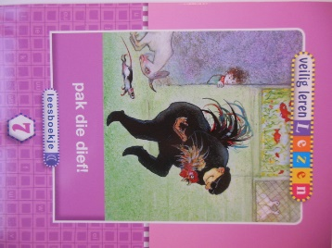

Het verhaal bij deze kern heet ‘op safari’. In dit verhaal vertelt papa een spannend verhaal aan de tweeling Diederik en Pieter. Het verhaal gaat over een uitje naar een safaripark dat bijna verkeerd was afgelopen. In het leesboekje dat de leerlingen van de maan-aanpak vervolgens lezen, is er een dief in de dierenwinkel van de oom van Diederik en Pieter. In het leesboekje dat de leerlingen van de zon-aanpak lezen, zorgt een slang voor spannende momenten.
Woorden en uitdrukkingen waaraan we aandacht besteden zijn onder andere: de angst, het avontuur, dapper, ik schrik me een hoedje, kippenvel krijgen en verstijfd van schrik.
woordtypen in kern 7: lezen en spellen
We oefenen nog regelmatig met woorden van één lettergreep die bestaan uit een medeklinker, een klinker en weer een medeklinker, zoals ‘pauw’. Woorden met alleen een medeklinker aan het begin of aan het einde, zoals ‘kou’ en ‘eik’ komen ook aan bod. De nieuwe woordtypen in kern 7 zijn:
- eenvoudige samengestelde woorden, zoals zakdoek
- woorden van één lettergreep die eindigen op twee medeklinkers, zoals: laars
- woorden van één lettergreep die beginnen met twee medeklinkers, zoals: kroon
- woorden van één lettergreep die beginnen met sch-, zoals: schoen
- woorden van één lettergreep die eindigen op -ng, zoals: ring
- woorden van één lettergreep die beginnen met een hoofdletter, zoals: Pien
Uw kind hoeft nog niet alles wat het kan lezen ook goed te spellen. Vanaf kern 7 gaat spelling niet meer gelijk op met lezen. We oefenen wel al met de spelling van de nieuwe woordtypen.
begrijpend lezen
Sinds kern 7 besteden we met regelmaat aandacht aan begrijpend lezen. De kinderen lezen korte tekstjes en leren na te denken over de inhoud, onder andere door zichzelf vragen te stellen en ook stil te staan bij de betekenis van de verwijswoorden (hij, zij, zijn, haar, hem, …).

kern 8: wat kan jij?

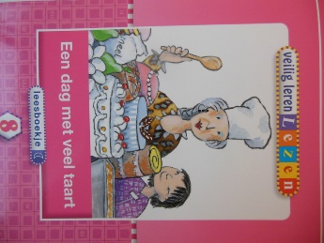

In het ankerverhaal ‘een koninklijke maaltijd’ gaan Eef en Tom logeren bij hun oma. Het buurjongetje van oma, Lin, komt ook. Het wordt een groot feest met verkleedpartijen en toneelstukjes. De leerlingen van de maan-aanpak lezen vervolgens een verhaal over hoe oma een taart had willen bakken en de leerlingen van de zon-aanpak maken kennis met de boze buurman van oma. Woorden die aan bod komen, zijn onder andere: je verkleden, logeren, knuffelen, de koffer, rommelen, verlegen, wennen, de slaapkamer, het applaus, je adem inhouden, toneelspelen en optreden.
woordtypen in kern 8: lezen en spellen
de nieuwe woordtypen in kern 8 zijn:
- woorden van één lettergreep die beginnen én eindigen met twee medeklinkers, zoals: sterk
- woorden van één lettergreep die eindigen op -b of -d, zoals: web en goud
- woorden van één lettergreep die eindigen op -nk, zoals: bank
- woorden van één lettergreep die eindigen op -ch(t), zoals: lach en bocht
- woorden van één lettergreep die beginnen met een schr-, zoals: schrift
- verkleinwoorden van twee lettergrepen, zoals: muisje, boompje en stoeltje
- woorden van één lettergreep die eindigen op -a, -o, of -u, zoals: sla, vlo en nu

spelling
verder werken we in deze kern toe naar het goed kunnen schrijven van:
- woorden van één lettergreep die beginnen met of eindigen op twee medeklinkers, zoals: stal en wesp
- eenvoudige samenstellingen van twee lettergrepen, zoals: zakmes en voetbal
- woorden van één lettergreep die beginnen met sch-, zoals: schaap
- woorden van één lettergreep die eindigen op -ng, zoals: bang

kern 9: hoe kan dat?

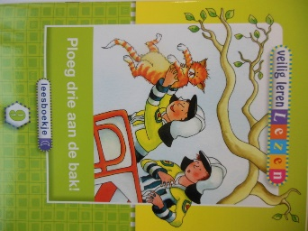

In het ankerverhaal ‘de limonadefontein’ merken Lies en Eus dat het licht van de buitenschoolse opvang niet werkt en even later komt er geen water meer uit de kraan. Hoe kan dat? In deze kern leren de kinderen allerlei zaken over techniek, doen ze zelf proefjes en schrijven daarover ook een verslagje. Ze leren woorden als: het apparaat, de buis, de elektriciteit, de vonk, de storing, de magneet en het gereedschap.
woordtypen in kern 9: lezen en spellen
de nieuwe woordtypen die de kinderen leren lezen in kern 9 zijn:
- samengestelde woorden van twee lettergrepen met letterclusters, zoals: hijskraan
- woorden van één lettergreep met een cluster van drie medeklinkers vooraan of achteraan, zoals: strik en markt
- woorden van één lettergreep die eindigen op -aai, -ooi of -oei, zoals: haai, kooi en roei
- woorden van twee lettergrepen die eindigen op -e, zoals: korte
- woorden van twee lettergrepen die eindigen op -en, -er of -el, zoals: bloemen, tijger en mantel
- woorden van twee lettergrepen met in het midden twee dezelfde medeklinkers, zoals: takken
- woorden van twee lettergrepen met het voorvoegsel be-, ge- of ver-: betaal, gezien en vertel

spelling
we herhalen de woordtypen die in de vorige kern werden geoefend met spelling, zodat ze aan het eind van de kern worden beheerst:
- woorden van één lettergreep die beginnen met of eindigen op twee medeklinkers, zoals: stal en wesp
- eenvoudige samenstellingen van twee lettergrepen, zoals: zakmes en voetbal
- woorden van één lettergreep die beginnen met sch- , zoals: schaap
- woorden van één lettergreep die eindigen op -ng, zoals: bang
- woorden van één lettergreep die eindigen op -nk, zoals: bank
Verder oefenen we met het spellen van de woordtypen die de kinderen leren lezen, waaronder ook woorden van één lettergreep die eindigen op twee medeklinkers met een tussenklank (kleefletter), zoals: half, wilg, melk, helm, tulp, slurf, berg, vork, warm, harp en hoorn. De kinderen leren dat die letters aan elkaar ‘kleven’ en dat ze er geen letter tussen moeten schrijven. Het is dus ‘melk’ (en niet ‘melluk’).

hoe ziet een leesles eruit?
  - elke kern begint met een verhaal over het Puddingboomplein
  - in elke kern worden nieuwe woorden en nieuwe letters aangebracht (tot en met kern 6), daarna kennen ze alle letters
  - herkennen van het woord + hakken en plakken + zoemend lezen
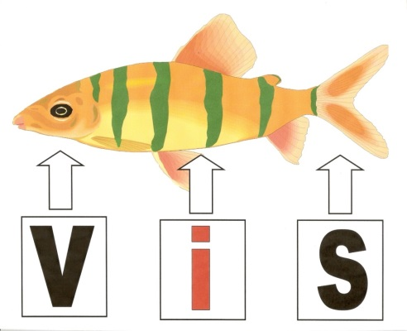
  - elk nieuw woord bevat één nieuwe letter/klank, de rest van het woord bestaat uit klanken en letters die al gekend zijn bij de leerlingen (dit is anders dan vroeger)

leesrichting
- van links naar rechts en van boven naar onder
- kopletter, buikletter en staartletter
- sommige woorden hebben geen kop- of staartletter
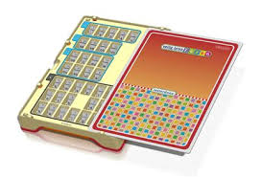

letterdoos
- begin schooljaar: dagelijks gebruik in de klas

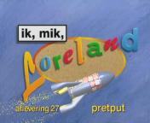
film: ‘Ik, Mik Loreland’ + André en Alfred
- educatief en leerrijk in de aanbreng van de nieuwe letters
- verhoogt de betrokkenheid van de kinderen

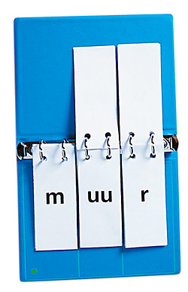
leesmaterialen die thuis ingeoefend dienen te worden

klikklakboekje (KK in agenda)
- ze kennen alle letters die erin zitten
- op maat van elk kind
- thuis: elke dag
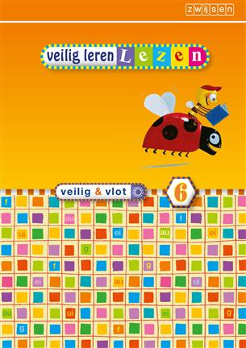

Veilig en Vlot (VV in agenda)
- hierin staan de nieuw aangeleerde letters, woorden en leesoefeningen
die uw kind ELKE DAG thuis moet oefenen
- in de schoolagenda zullen de bladzijden vermeld staan die gelezen
moeten worden
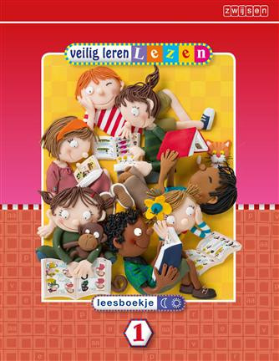

leesboekje (LB in agenda)
- af en toe zal er ook een leesboekje extra meegegeven worden
- dit is in het begin een samen-leesboekje omdat alle letters nog niet
gekend zijn, na een tijdje kan uw kind het boekje helemaal alleen lezen

belangrijk
- elke dag thuis oefenen (ook in vakanties)
- moedig aan
- leesplezier bewaren
- klankzuivere uitspraak nastreven
- “een – er” zal enkel met doffe klank gelezen worden als uw kind hieraan toe is

online oefenen

- er kan online thuis geoefend worden via BINGEL: de inloggevens kan u terugvinden in de schoolagenda van uw kind
- er is ook een oefensite van VEILIG LEREN LEZEN waar uw kind digitale oefeningen kan maken van de leesmethode zelf
  - bezorg uw mailadres aan de leerkracht, die zorgt er dan voor dat u van de uitgeverij een mailtje krijgt met de nodige inloggevens voor uw kind
  - door thuis te oefenen kunnen de kinderen punten verdienen waarmee ze hun boomhut in het programma mooi kunnen inrichten en ondertussen werken ze aan hun leesvaardigheid en hun woordenschat
  - vraag uw kind eens te laten zien hoe het oefent op de computer en wat er al in de boomhut staat

Kwartiermakers

- doel = het begrijpend lezen en de woordenschat een boost geven
- 15 minuten per dag lezen
- in het eerste leerjaar eerst voorlezen en opbouwen tot zelfstandig lezen
- woordenschat verruimen = meer leesplezier ervaren = betere resultaten bereiken (ook in andere vakken)

klasbibliotheek

- aanvang 2de trimester, kinderen die al vroeger kunnen lezen krijgen vroeger een boekje mee naar huis
- leesboekjes op AVI – niveau
- sommige kinderen lezen 1 boekje op 2 weken, anderen 1 boekje per dag
- hoeveelheid is niet belangrijk, wel de correctheid
- luidop laten lezen
- leesboekjes van de methode (huistaak) blijven belangrijker en moeten elke dag geoefend worden

stappenplan om thuis te oefenen met je kind

- voer een voorbereidend gesprekje over wat u samen met uw kind gaat lezen, wat er al van bekend is, voorspellen wat er gaat gebeuren,...

- lees samen hardop, in koor, trek uw kind mee in de tekst door bijvoorbeeld te vertellen dat u leest en dat uw kind hardop meeleest,
zorg er wel voor dat u uw tempo aanpast aan uw kind, het voorlezen van u werkt als feedback op het lezen van uw kind

- op eigen teken mag uw kind zelf verder lezen

- pas, wanneer uw kind vastloopt, de wacht-hint-prijsaanpak toe:

- wacht bij een foutje of hapering eerst even zodat uw kind zichzelf kan corrigeren
- geef uw kind een hint als het zichzelf niet corrigeert (bijvoorbeeld ‘lees het woord eens zoemend’, herhaal de zin, vraag naar de laatste letter)
- prijs uw kind (zeg bijvoorbeeld ‘dat las je goed’, ‘dat was een lang woord en je hebt het toch niet spellend gelezen’, ‘je hebt het goed zoemend gelezen en niet spellend’)

- lees daarna samen weer een stukje in koor, totdat uw kind een teken geeft dat het alleen verder wil lezen

- onderbreek af en toe om:

- een moeilijk woord uit te leggen
- aandacht te besteden aan het verloop van het verhaal (terugblik, vooruitblik, snap ik het nog?)

- praat na het lezen even over:
- hoe het lezen verliep (vooral complimenten, maar ook tips)
- wat er gelezen is (heb je begrepen waar het over ging?)
- wat jullie van het verhaal vonden

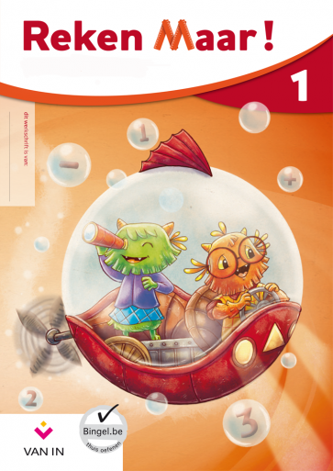
wiskunde

algemeen
- methode: Reken Maar
- eerste weken: voorbereidend rekenen
- begrippen zijn van essentieel belang: meer, minder, evenveel, onder, boven, tussen, op, in, achter, net voor, net na, tussen, laatste, eerste, voorlaatste, middelste, …
- er kan ook online geoefend worden via BINGEL

getallenkennis
- tellen met sprongen
- telrij opzeggen in stijgende en dalende orde
- hoeveelheden tellen (ongestructureerde voorwerpen, handig tellen, …)
- getalbeelden zijn erg belangrijk bij het tellen
- hoeveelheden vergelijken zonder te tellen (evenveel, niet evenveel, meer, minder, symbolen <, >, = en = )
- hoeveelheden ordenen (rangorde, middelste, laatste, juist voor, net na, tussen)
- getallen lezen en schrijven
- van getallenlijn naar getallenas
- soorten getallen (code, datum, telfoonnummer, …)
- even en oneven getallen
- de helft en het dubbel
- tabellen en grafieken
- splitsen en aanvullen
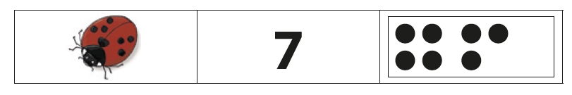
  - splitsen neemt een groot deel van onze dagelijkse bezigheden in beslag, gelieve hier thuis dagelijks op te oefenen met de splitskaartjes die we meegeven

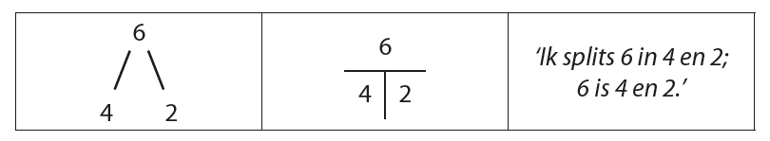

- zo weinig mogelijk op de vingers tellen, liefst niet!
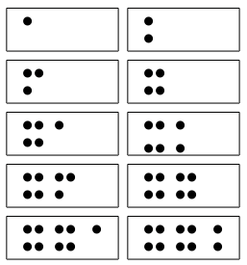
WEL: blokjes, koekjes, getalbeelden:

bewerkingen
- rekentaal: bijdoen, verdubbelen, optellen, min, plus, de helft, …
- rekenverhalen: nog heel beperkt

meten en metend rekenen
- lengte: langer, langste, korter, kortste, groter, grootste, kleiner, kleinste, …
  - meten met poloden, lucifers, rietjes, …
  - meten met een standaardmaat ‘meter’
- gewicht: zwaarder of lichter
- inhoud: waarin gaat het meest, minst, hoeveel gaat er in?
- geld: munten en briefjes tot €20
- tijd: de klok (het uur en het half uur), een weekkalender
- temperatuur: warm en koud

meetkunde
- ruimtelijke oriëntatie:
  - waar bevind ik mij?
  - ik zie wat jij niet ziet
  - bouwen en natekenen
- vormleer:
  - welke figuren horen bij elkaar?
  - punten, lijnen, hoeken en oppervlakken

Reken Maar: blok 1
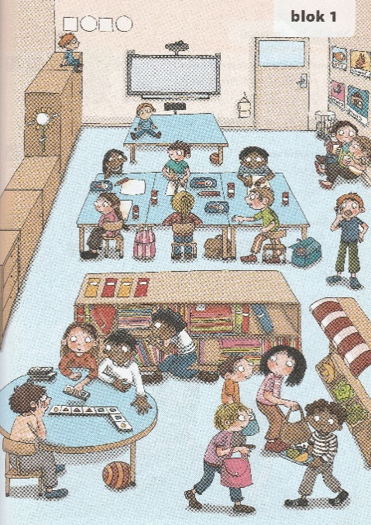

in dit boekje leren we:
- ruimtelijke oriëntatie van zichzelf en van voorwerpen: in de kast, op de stoel, naast de tafel, onder de bank, voor het bord, …

- hoeveelheden tellen, benoemen, vergelijken, ordenen en vormen tot 6
- 1 meer / 1 minder

- patronen herkennen en verderzetten

- rangorde tot 6

hoe kunt u thuis helpen?
- laat uw kind thuis veel dingen tellen: eerst met aanwijzen, nadien enkel met de ogen
- oefen de telrij van 0 tot 6: eerst vooruit tellen, maar ook achteruit of beginnend bij een ander cijfer

- opgelet: nu tellen we enkel nog maar 1 per 1, dus nog niet met sprongen van 2 of meer

- laat uw kind voorwerpen ordenen van groot naar klein, van dik naar dun of andersom

- oefen de plaatsbepalingen door uw kind opdrachten te geven zoals: ga op de mat staan, ga naast de tafel staan, ga onder de tafel zitten, leg het boek in de kast, …

Reken Maar: blok 2
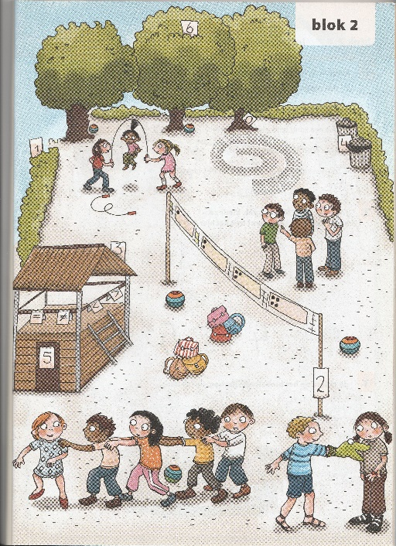

in dit boekje leren we:
- de cijfers van 0 tot 6 lezen en schrijven

- ‘evenveel’ maken

- hoeveelheden onmiddellijk herkennen

- rekenverhalen tot 6

- de symbolen van ‘evenveel’ (=) en ‘niet evenveel’ (≠)

- de symbolen van ‘groter dan’ (<) en ‘kleiner dan’ (>)

- plaatsbepalingen en wegbeschrijvingen

hoe kunt u thuis helpen?
- laat uw kind thuis nog steeds veel dingen tellen, maar nu alleen nog zonder aanwijzen

- uw kind krijgt een voorbeeldkaart met de cijfers en hoe ze worden gevormd, laat uw kind dit een paar keer thuis herhalen

- maak rekenverhalen:
- bv. Een boer heeft 3 kippen en 1 haan. Hoeveel dieren zijn dat samen?
- bv. Mama koopt 6 chocolaatjes en eet er 1 op. Hoeveel blijven er nog over?

- laat uw kind door de ruimte stappen met duidelijke instructies:
- bv. Doe 3 stappen naar voor, ga 2 stappen naar rechts, ga 4 stappen vooruit, doe 1 stap achteruit, doe 2 stappen naar links, …

Reken Maar: blok 3
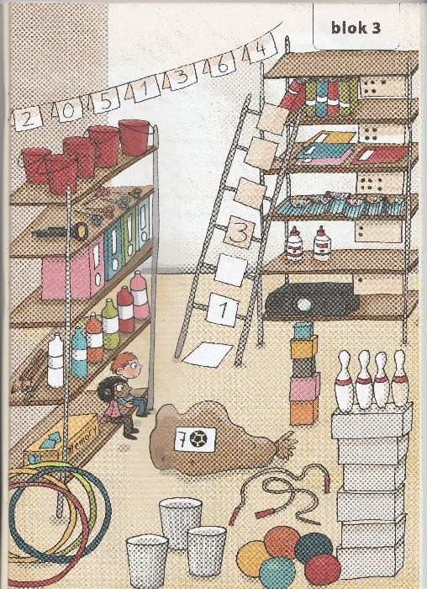

in dit boekje leren we:
- het cijfer 7 lezen en schrijven

- inhoud en volume vergelijken

- optellen en aftrekken tot 6 met materiaal

- gewicht: vergelijken en ordenen

- lengte meten met natuurlijke maateenheden: handen, voeten

- geld: betalen, kopen en verkopen

- splitsen tot 6

hoe kunt u thuis helpen?
- knip de splitskaartjes uit en steek ze in het zakje, laat uw kind vanaf nu elke dag minstens 5 minuten oefenen met deze kaartjes
- op de voorkant staat de opdracht en uw kind zegt: “ik splits 5 in 3 en …”
- op de achterkant staat het antwoord ter controle
- juist: dan mag het kaartje terug in het zakje
- fout: leg het even aan de kant en dan probeer je het straks nog eens opnieuw

- uw kind krijgt een voorbeeldkaart met de cijfers en hoe ze worden gevormd, laat uw kind dit een paar keer thuis herhalen

- blijf tussendoor ook rekenverhalen maken:
- bv. Een boer heeft 3 kippen en 1 haan. Hoeveel dieren zijn dat samen?
- bv. Mama koopt 6 chocolaatjes en eet er 1 op. Hoeveel blijven er nog over?

Reken Maar: blok 4
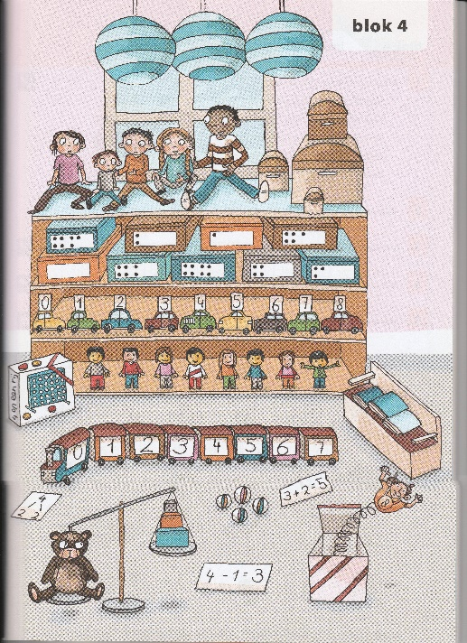

in dit boekje leren we:
- optellen en aftrekken tot 6

- optellingen en aftrekkingen noteren met + en -

- tijd ervaren: wat duurt het langst?

- splitsen tot 6

- het getal 8 lezen en schrijven

- inhoud: meten met natuurlijke maateenheden (met hoeveel bekertjes kunnen we een fles vullen?)

- rekenverhalen tot 6

- puntoefeningen tot 6
bv. 3 + … = 6 2 + … = 4
hoe kunt u thuis helpen?
- blijf elke dag 5 minuutjes oefenen met de splitskaartjes: dit is een heel belangrijke voorbereiding op de brugoefeningen later in het schooljaar

- uw kind heeft een voorbeeldkaart met de cijfers en hoe ze worden gevormd: laat uw kind dit een paar keer thuis herhalen

- puntoefeningen (1 + … = 5) zijn ontzettend moeilijk, omdat de bewerking in een andere volgorde gebeurt: veel oefenen is de boodschap: 1 + … = 5 ≠ 1 + 5 = …
Na blok 4 wordt er een summatieve toets afgenomen. Dat is een grote toets met alle leerstof van de voorbije 4 blokken. U hoeft uw kind hier niet op voor te bereiden, want deze toetsen worden afgenomen om de parate kennis te testen.

Reken Maar: blok 5
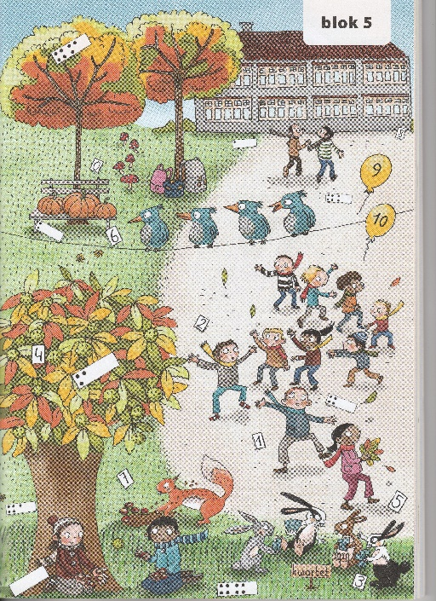

in dit boekje leren we:
- het cijfer 9

- het getal 10

- hoeveelheden tot 8 vergelijken

- rangorde tot 8

- optellen en aftrekken tot 6 automatiseren

- splitsen tot 8

- puntoefeningen tot 6

hoe kunt u thuis helpen?
- er komen nieuwe splitskaartjes bij, blijf elke dag 5 minuutjes oefenen met de splitskaartjes, dit is een heel belangrijke voorbereiding op de brugoefeningen later in het schooljaar

- laat uw kind af en toe thuis hoeveelheden tot 8 tellen, dit mag met aanwijzen, maar als het kan liefst zonder: bv. 8 aardappelen, 7 lepels, 8 koekjes, …

- uw kind heeft een voorbeeldkaart met de cijfers en hoe ze worden gevormd, laat uw kind dit een paar keer thuis herhalen

- dagelijks de +/- kaartjes inoefenen thuis

Reken Maar: blok 6
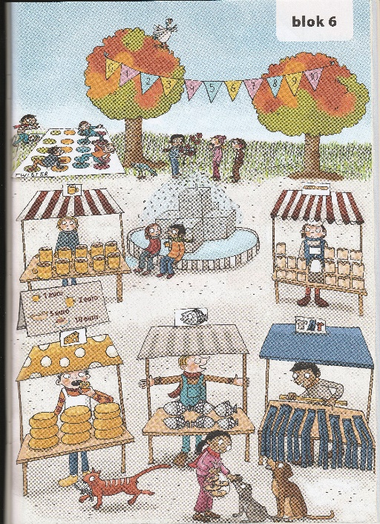

in dit boekje leren we:
- gewicht: meten met natuurlijke maateenheden

- hoeveelheden tot 10 vergelijken

- rangorde tot 10

- optellen tot 6 automatiseren (= inoefenen)

- optellen en aftrekken tot 8

- splitsen tot 8 automatiseren

- lengte: de meter

- splitsen tot 10

- ruimtelijke oriëntatie: 3D-situaties

hoe kunt u thuis helpen?
- er komen nieuwe splitskaartjes bij, blijf elke dag 5 minuutjes oefenen met de splitskaartjes, dit is een heel belangrijke voorbereiding op de brugoefeningen later in het schooljaar

- laat uw kind af en toe thuis hoeveelheden tot 10 tellen, dat mag met aan wijzen, maar als het kan liefst zonder: bv. 10 aardbeien, 9 tandenstokers, 8 appels, 10 knikkers, …

- uw kind krijgt een lintmeter mee naar huis, laat uw kind op zoek gaan naar dingen die 1 meter lang zijn, maar ook: wat is groter/kleiner dan 1 meter? dat wordt in de klas ook verwoord

- dagelijks de +/- kaartjes inoefenen thuis

Reken Maar: blok 7
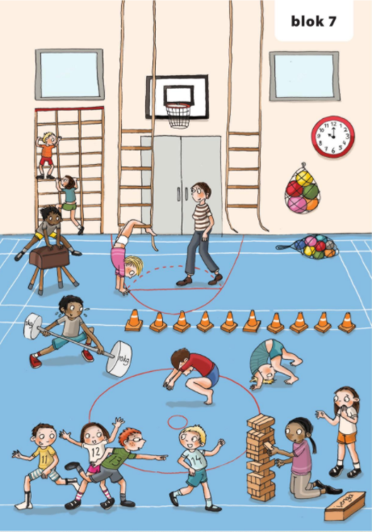

in dit boekje leren we:
- getallen en rangorde tot 14

- optellen en aftrekken tot 10

- splitsen tot 10 automatiseren

- gewicht: kilogram

- de helft tot 10

- de klok: het uur

hoe kunt u thuis helpen?
- blijf zeker elke dag 5 minuutjes oefenen met de splitskaartjes, dit is een heel belangrijke voorbereiding op de brugoefeningen later in het schooljaar

- laat uw kind af en toe thuis hoeveelheden tot 14 tellen, dat mag met aan wijzen, maar als het kan liefst zonder, bv. 14 aardbeien, 9 tandenstokers, 11 appels, 13 knikkers, …

- laat uw kind voorwerpen wegen en de bevindingen correct verwoorden: ‘het weegt juist 1 kg, meer dan 1 kg, minder dan 1 kg’

- laat uw kind dagelijks de optel- en aftrekkaartjes oefenen

- laat uw kind zelf het uur lezen op een klok met wijzers, bv. de grote wijzer staat op 12, de kleine wijzer staat op 4, het is dus 4 uur

- dagelijks de +/- kaartjes inoefenen thuis

Reken Maar: blok 8
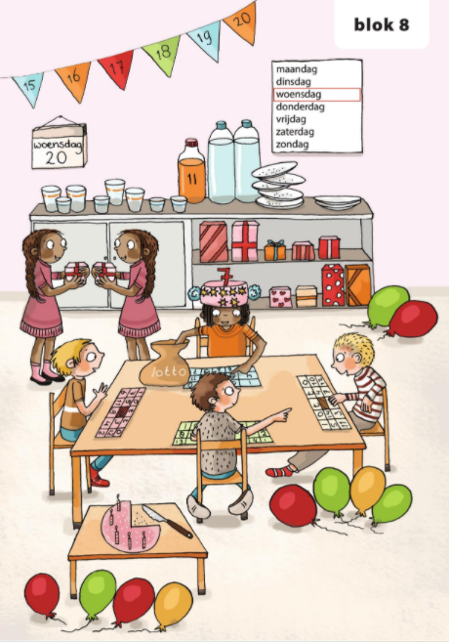

in dit boekje leren we:
- getallen en rangorde tot 20

- optellen en aftrekken tot 10 automatiseren

- dagen van de week

- spiegelingen

- het dubbel tot 10

- de klok: het uur + de datum

- meetkunde: gelijke vorm/figuren

- inhoud: de liter
hoe kunt u thuis helpen?
- blijf zeker elke dag 5 minuutjes oefenen met de splitskaartjes, dit is een heel belangrijke voorbereiding op de brugoefeningen later in het schooljaar
- laat uw kind ook elke dag de optel- en aftrekkaartjes oefenen zodat de bewerkingen geautomatiseerd worden
- laat uw kind af en toe thuis hoeveelheden tot 20 tellen
- laat uw kind water uit een maatbeker van 1 liter in verschillende soorten flesjes/bekers gieten en de bevindingen correct verwoorden: ‘juist 1 liter, meer dan 1 liter, minder dan 1 liter’
- laat uw kind zelf het uur lezen op een klok met wijzers, bv. de grote wijzer staat op 12, de kleine wijzer staat op 4, het is dus 4 uur
- oefen spelenderwijs de weekdagen en begrippen zoals: vandaag, morgen, gisteren
- laat uw kind op zoek gaan naar dingen die een bepaalde vorm hebben: driehoeken, vierkanten, rechthoeken, cirkels
- dagelijks de +/- kaartjes inoefenen thuis
Na blok 8 wordt er een summatieve toets afgenomen. Dat is een grote toets met alle leerstof van de voorbije 4 blokken. U hoeft uw kind hier niet op voor te bereiden, want deze toetsen worden afgenomen om de parate kennis te testen.

Reken Maar: blok 9
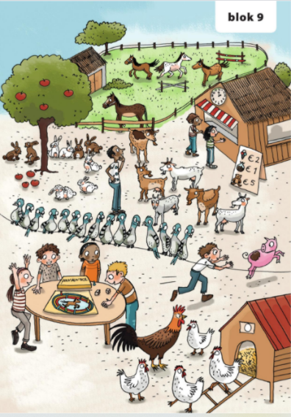

in dit boekje leren we:
- splitsen tot 10 automatiseren

- de helft en het dubbel van 10

- optellen tot 20: T + E (10 + 2=), E + T (5 + 10 =), T + T (10 + 10=)

- optellen tot 20 zonder brug : TE + E (14 + 3=), E + TE (2 + 11=)

- aftrekken tot 20 zonder brug : TE – E (18 – 5=), (20 – 10=)

- aftrekken tot 20 zonder brug : TE – TE (19 – 13=)

- inoefenles: lengte (m), inhoud (l) en gewicht (kg)

- betalen met munten tot 20 euro en 20 cent

hoe kunt u thuis helpen?
- als de verschillende soorten optellingen en aftrekkingen nog moeilijk gaan laat uw kind ze dan oplossen met behulp van de getalbeelden of met materiaal
- oefen spelenderwijs de helft en het dubbel tot 10 in

- blijf zeker elke dag 5 minuutjes oefenen met de splitskaartjes, dit is een heel belangrijke voorbereiding op de brugoefeningen van blok 10

- laat uw kind winkeltje spelen en betalen met (speelgoed)geld

- dagelijks de +/- kaartjes inoefenen thuis

- TE – TE zonder brug
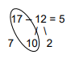
we noteren : korte werkwijze lange werkwijze

. 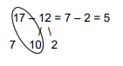
we verwoorden:
stap 1: "ik splits 12 in 10 en 2, ik schrijf 10 en 2 onder de splitsbeentjes"
stap 2: "ik teken een sokje. 17 min 10 is 7, ik schrijf 7 naast het sokje"
stap 3: "7 min 2 is 5. ik schrijf 5 als verschil"

Reken Maar: blok 10
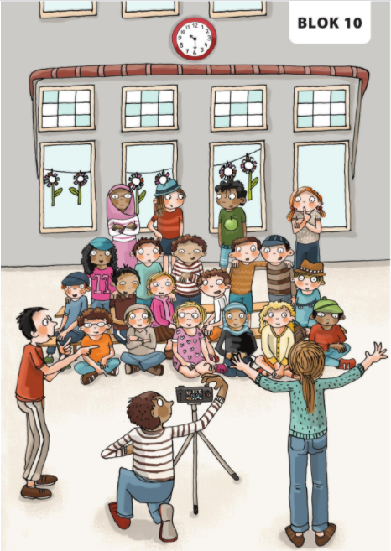

in dit boekje leren we:
- optellen en aftrekken met 3 termen

- aanvullen en wegnemen tot 10

- optellen tot 20 met brug: E + E = (7 + 8 =)

- aftrekken tot 20 met brug TE – E = (13 – 9 =)

- vormen herkennen en benoemen

- kloklezen: het halfuur

- de delen van de dag: ochtend, voormiddag, middag, namiddag, avond, nacht)

- meten met standaardmaten (kg, m, l)

hoe kunt u thuis helpen?
- als de verschillende soorten optellingen en aftrekkingen nog moeilijk gaan laat uw kind ze dan oplossen met behulp van de getalbeelden of met materiaal

- oefen spelenderwijs het kloklezen in: het uur en het halfuur

- ook de dagen van de week en de delen van de dag verdienen de aandacht

- laat uw kind vormen zoeken en benoemen: vierkant, rechthoek, driehoek, cirkel

- E + E met brug
we noteren: korte werkwijze lange werkwijze
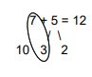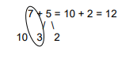
we verwoorden
stap 1: "ik tel eerst bij tot 10, daarvoor moet ik bij 7 er 3 bijdoen"
stap 2: "ik splits 5 in 3 en 2, ik schrijf 3 en 2 onder de splitsbeentjes"
stap 3: "ik teken een sokje, 7 plus 3 is 10, ik schrijf 10 naast het sokje"
stap 4: "10 plus 2 is 12, ik schrijf 12 als som"

- TE – E met brug
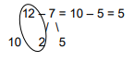
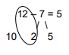
we noteren: korte werkwijze lange werkwijze

we verwoorden:
stap 1: "ik doe eerst weg tot 10, daarvoor moet ik van 12 er 2 wegdoen”
stap 2: “ik splits 7 in 2 en 5, ik schrijf 2 en 5 onder de splitsbeentjes"
stap 3: "ik teken een sokje, 12 min 2 is 10, ik schrijf 10 naast het sokje"
stap 4: "10 min 5 is 5, ik schrijf 5 als verschil"

In juni worden er per domein eindtoetsen afgenomen. Dat zijn grote toetsen met alle leerstof van het 1e leerjaar. We willen zo nagaan of uw kind de leerstof van het 1e leerjaar voldoende beheerst om vlot de overstap naar het 2e leerjaar te kunnen maken.

schrift

- letters worden apart aangeleerd in volgorde van de leeslessen

- schrijfrichting zoals leesrichting
- pengreep en zithouding ook thuis opvolgen
- enkel met schrijfpotlood werken

- voornamen leren we correct schrijven indien alle letters gekend zijn
- linkshandigheid is geen enkel probleem, aanpassingen

- we leren ongeveer twee letters per week

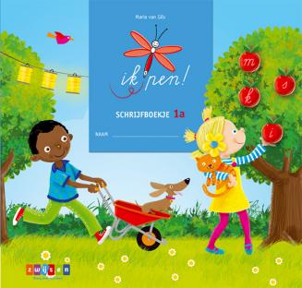

wereldoriëntatie (W.O.)

in een notendop

- verschillende onderwerpen aansluitend aan de thema’s van de leesmethode, we houden ook rekening met actuele thema’s
- ervaringsgerichte lessen
- weinig werkbladen, veel zelf doen en ontdekken
- om de drempel van de kleuterschool naar de lagere school zo klein mogelijk te maken kiezen we vaak hoekenwerk en takenbord als werkvorm = leerlingen maken tot zelfstandige burgers
- regelmatig op uitstap (Prinsenpark, boomgaard, naar de bakker, Sprookjesbos, kinderdoe-centrum Hidrodoe, …)
- regelmatig beroep doen op ouders/grootouders voor vervoer (dank u wel alvast )
- elke dag zijn we bezig met het tijdsbesef van de kinderen, vooral de dagen en begrippen als ‘morgen’, ‘overmorgen’, ‘gisteren’,… komen veelvuldig voor in onze dagelijkse 5 minuten ‘tijd’ (= ochtendritueel)
- evaluatie: toetsen en observatie
- niet alles komt op het rapport
- groeiboek met evaluaties
- bijna bij elk thema een brief mee naar huis waarin het thema uitgelegd wordt en waarbij we eventuele hulp van ouders vragen

thema’s die aan bod komen

- jij en ik - kriebelbeestjes - dag en nacht
- hewilezo (seizoenen) - mijn lijf - de Sint
- bouwen - sprookjes - piraten op zee
- op het podium - hmm bakken - in boeken duiken
- verkeer - verkeerspark - Meester op de fiets
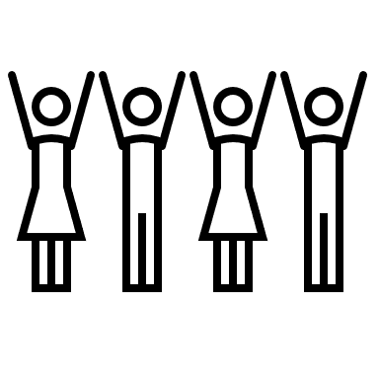
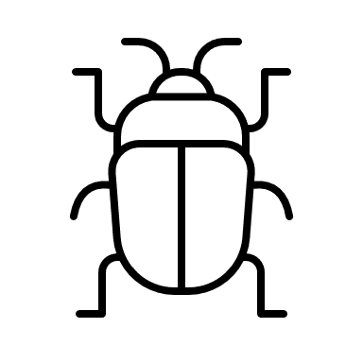
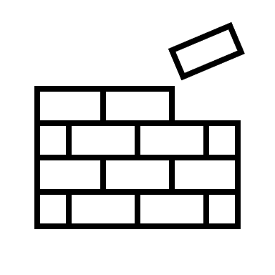
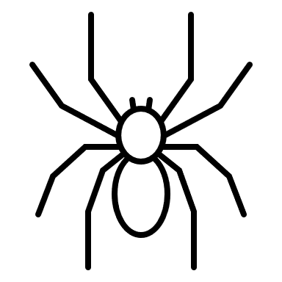
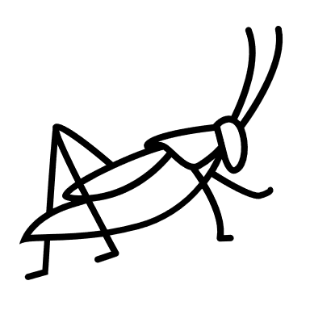

muzisch werken/thematisch

- de verschillende leergebieden (bewegingsopvoeding, muziek, beeld, drama) komen hierin aan bod
  - beeld: knutselen, tekenen, schilderen, vouwen, kleien,…
  - muziek: zang, dans, expressie op muziek, beluisteren,…
  - drama: uitbeelding, toneel, versjes, …
  - activiteiten die aansluiten bij thema W.O. en Nederlands

- ook zijn er klassikale lessen

- hoekactiviteiten (luisterhoek, computerhoek, experimenteerhoek, presenteerhoek, speelhoek, …)
- activiteiten in kleine groepjes

- verschil met vroeger: het proces is belangrijk en niet het afgewerkt product
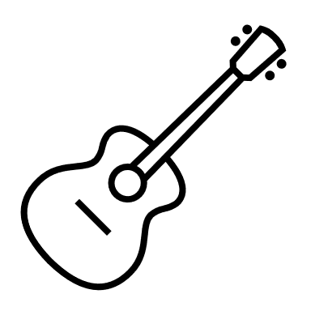
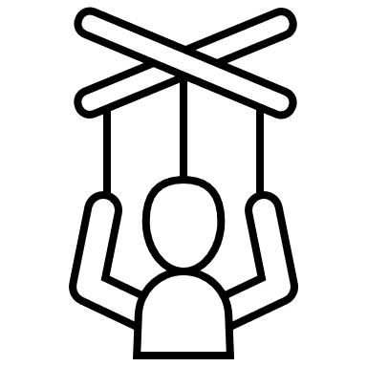

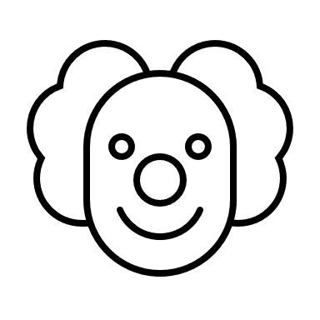

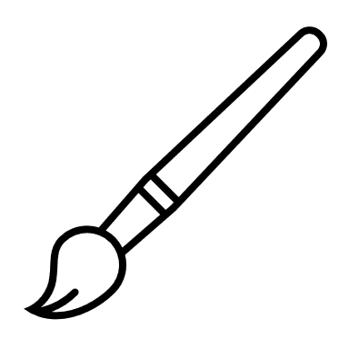
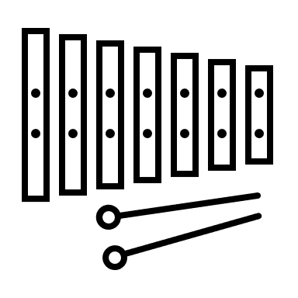
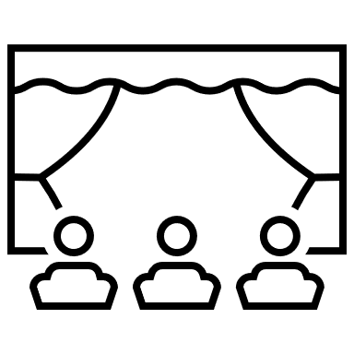

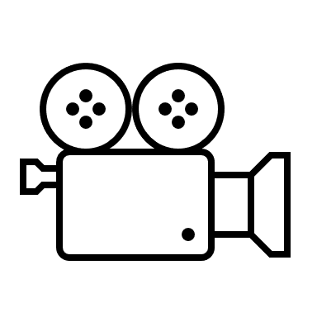

godsdienst
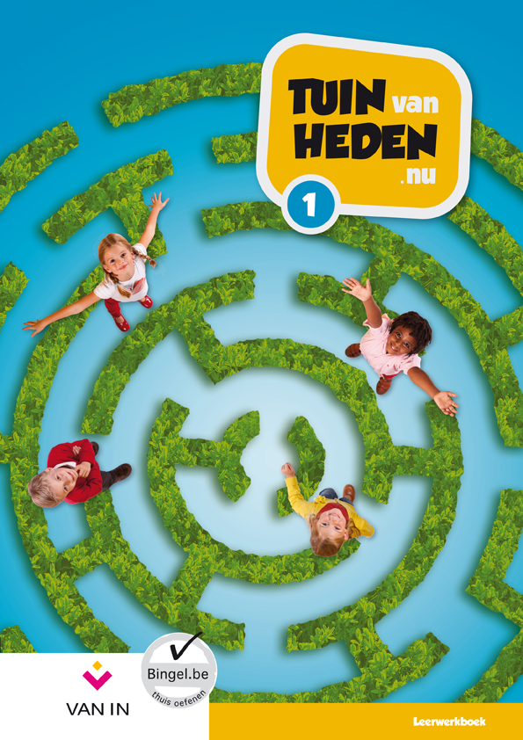

- verhalen over Jezus, ik groei, de schepping, water, het kerkelijk jaar, …
- relaties en emoties (ruzie, vriendschap, boos, bang, blij,…)
- Eucharistievieringen of bezinning met de lagere school (3x)
- sociale vaardigheden: maandelijks aandachtspuntje met ‘Dirk en Dolly’

Frans taalinitiatie

- spelenderwijs (liedjes, versjes, spelletjes …) de nieuwe taal ontdekken
- focus: voeling krijgen met een nieuwe taal en veel plezier ervaren tijdens het oefenen

bewegingsopvoeding

turnen, sport en spel, dans, zwemmen

turnen
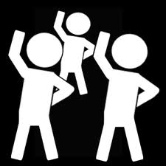
- 2 x per week indien geen zwemmen (dinsdag – vrijdag)
- t-shirt, broekje, turnpantoffels (sokken niet verplicht)
- turnzak is op school aanwezig
- turnkledij uitwassen tijdens de vakanties
- bij afwezigheid: briefje of doktersattest meebrengen

zwemmen
- 1 keer om de 14 dagen (woensdag)

- zwemlijst in schoolagenda (vooraan)
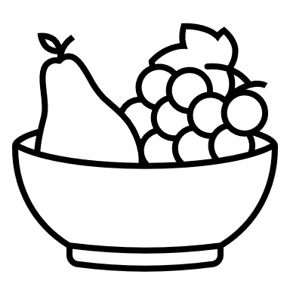
- gemakkelijke kledij aandoen (vooraf zwemkledij?)

- geen koek of drank meenemen (woensdag = fruitdag)

- we verwelkomen héél graag helpers bij het omkleden (het uur voor de helpers kunt u terugvinden op de zwemlijst in het agenda van uw kind)

- veters (test juf Nadine): Kerstmis

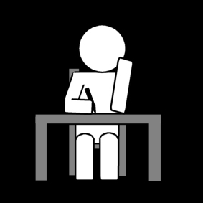
huiswerk

- elke dag leestaak: ook vrijdag of weekend
- maandag – dinsdag – donderdag meestal afwisselend schrift, Nederlands en wiskunde
- schrijven: indien nodig eerst op een kladblaadje oefenen
- geen leerlessen: 1e leerjaar is parate kennis
- begeleiden en helpen is niet hetzelfde als voorzeggen of zelf invullen
- niet te lang: bij moeilijkheden even rusten en wat anders doen (leerkracht hiervan op de hoogte brengen de volgende dag)
- regelmaat brengen om eerst bij thuiskomst aan het huiswerk te beginnen
- enkel werken met schijfpotlood
- huiswerk is een werkinstrument: schrijf gerust de moeilijkheden op: op het werkblad in het agenda, op een apart blaadje, …
- huiswerkklas is er op maandag, dinsdag en donderdag telkens van 15.40 tot 16.05 in de kleuterrefter

rapporten

- geen punten op het eerste rapport
- 4 rapporten: oktober, december, maart, juni
- oktober en maart: gedragsrapporten
- juni: enkel met concrete cijfers per vak en eindpercentage van het ganse schooljaar
- oudercontact: doel = functioneren en evolutie van uw kind bespreken
- leesniveau (AVI) vanaf februari
- toetsen worden streng afgenomen om goed beeld te krijgen van de vorderingen: wel mits veel uitleg en begeleiding
- toetsen worden ter inzage meegegeven: gelieve deze telkens te handtekenen en terug mee te geven met uw kind de volgende schooldag
- LVS (leerlingvolgsysteem): staat niet op het rapport

schoolagenda
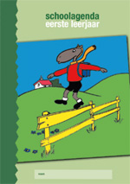
- eerste pagina’s: gegevens invullen
- zie lijst met afkortingen
- KK: klikklakboekje
- S: splitsdoosje
- VV: veilig en vlotboekje
- LB: leesboek
- +/-: + en – kaartjes oefenen
- elke dag handtekenen

- februari: kinderen vullen hun agenda zelf in (aanloop 2e leerjaar)

